1. Transformasikan tabel kebenaran berikut kedalam K-Map, menurut anda, berapa loop yang terbentuk, dan bagaimana minimisasinya?

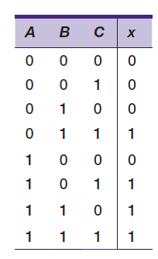

1. Transformasikan tabel kebenaran berikut menjadi K-Map. menurut anda, berapa loop yang terbentuk, dan bagaimana minimisasinya?

